Картка завдань до уроку 16
Тема програми: Технології комп’ютерної обробки інформації.
Тема уроку: Обробка табличної інформації. Робота з графічними об’єктами.
Завдання 1
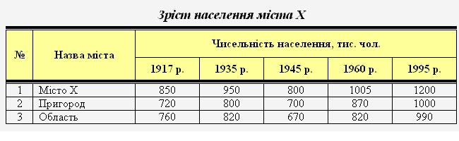
Побудуйте таблицю. Відформатуйте її за зразком. Шрифт тексту - Times New Roman, 12, звичайний. Рядок заголовків зафарбований, текст - Times New Roman, 12, напівжирний.

Завдання 2
- Побудуйте та заповніть таблицю за взірцем
СКЛАД, ОСНОВНІ ПРАВИЛА ПЕРЕНОСУ СЛІВ
Склад – це частина слова, яку вимовляємо одним поштовхом видихуваного повітря
Склад, який вимовляється з більшою силою голосу, називається наголошеним
Склади | відкриті закінчуються голосним звуком
 | закриті закінчуються приголосним звуком
Основні правила переносу слів
- Частини слів з одного рядка в другий переносяться за складами: по-ле, кни-га.
- Не можна розривати буквосполучення дж, дз, якщо вони позначають один звук: ґу-дзик, хо-джу, але під-живити.
- Не розривають при переносі буквосполучення йо, ьо: ме-дальон, медаль-йон, си-нього, синьо-го.
- Апостроф, м’який знак, знак переносу, розділові знаки (крім тире) не переносяться у наступний рядок: бур’-ян, низь-ко.
- Одна літера не залишається у попередньому рядку і не переноситься: олі-вець, мело-дія.
- Не можна переносити прізвища, залишаючи в попередньому рядку ініціали, а також розривати загальноприйняті та умовні скорочення: І.Я.Франко, а не І.Я.-Фроанко, ООН, а не ОО-Н, 25 км, ане 25-км.

Завдання 3
Побудувати структурну схему
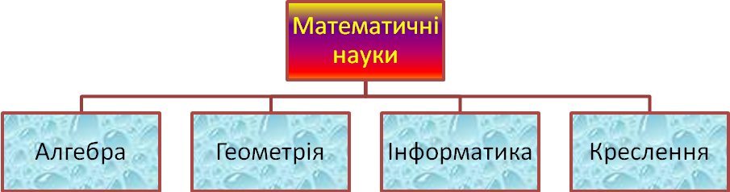Завдання 4
Створити текст за зразком, використовуючи Буквицю та WordArt
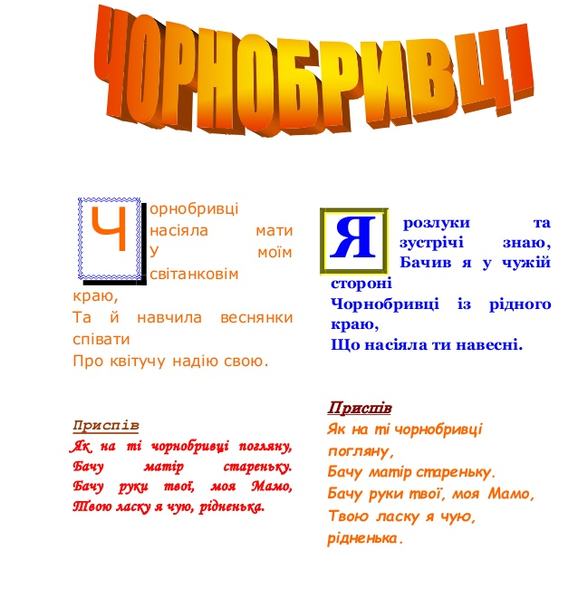

Завдання 5
За допомогою таблиці створіть малюнок за зразком

